Вебінар для безробітних «Техніка ефективного спілкування»
20 серпня 2020 року заступником начальника відділу активної підтримки безробітних Надвірнянської районної філії Івано-Франківського обласного центру зайнятості Зоряною Станіщук був проведений вебінар на тему «Техніка ефективного спілкування».
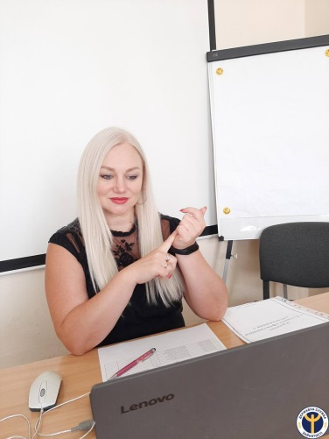
З.Станіщук розкрила питання ефективного та неефективного спілкування, а також його роль в побудові кар'єри, охарактеризувала засоби спілкування.

«Уміння ефективно спілкуватися – один з найголовніших чинників успіху в будь-якій сфері сучасного життя. Досягти успіху, визнання та побудувати успішну кар'єру неможливо без уміння ефективного спілкування. Невміння спілкуватися з оточуючими може стати однією з вирішальних причин звільнення або неприйняття на роботу. 8 із 10 кандидатів не проходять попередньої співбесіди з роботодавцем через відсутність у них навичок ефективного спілкування», - зазначила З.Станіщук.
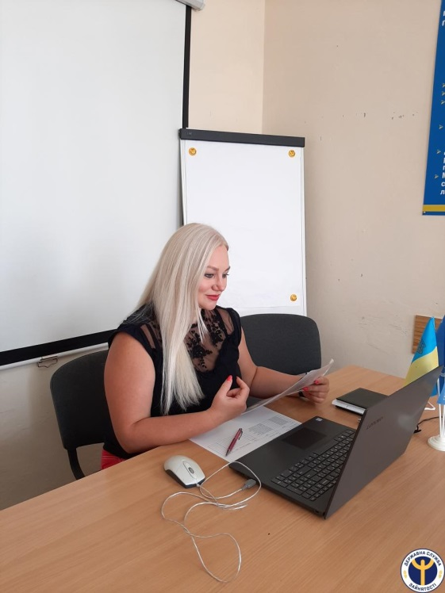
Під час вебінару учасники ділились досвідом, з якими бар’єрами при спілкуванні з роботодавцем вони стикнулись та що мішало їм ефективно вести бесіду. Фахівець дала поради для ефективного спілкування з роботодавцем та показала вправи, які допоможуть розвинути комунікативні вміння.
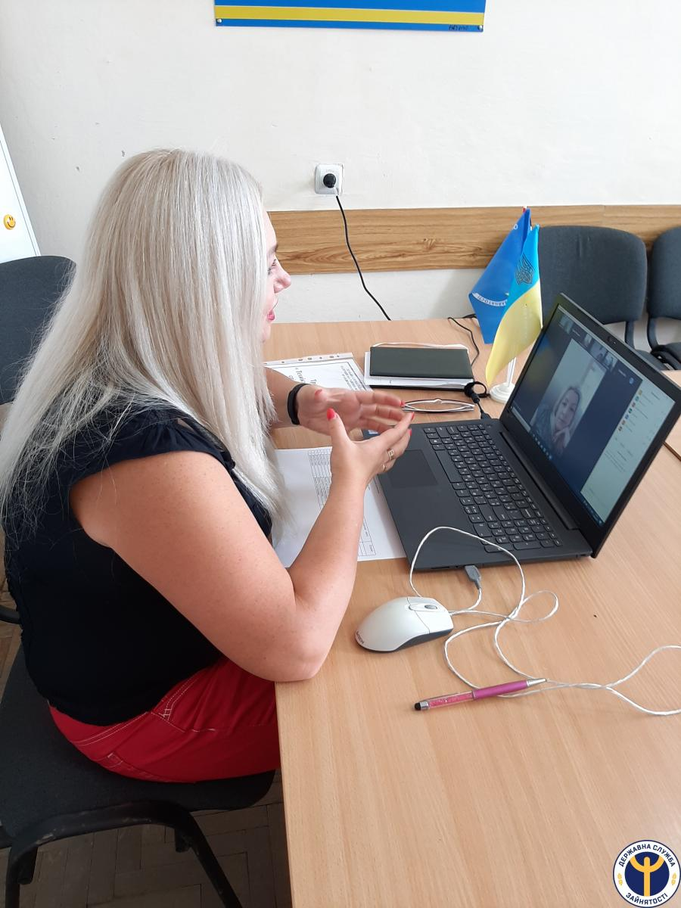
Учасники подякували З. Станіщук за цікавий вебінар, який допоміг зрозуміти важливість ефективного спілкування, розвинути комунікативні якості, оволодіти навичками ділового спілкування, що неодмінно допоможе при співбесіди із роботодавцем.

